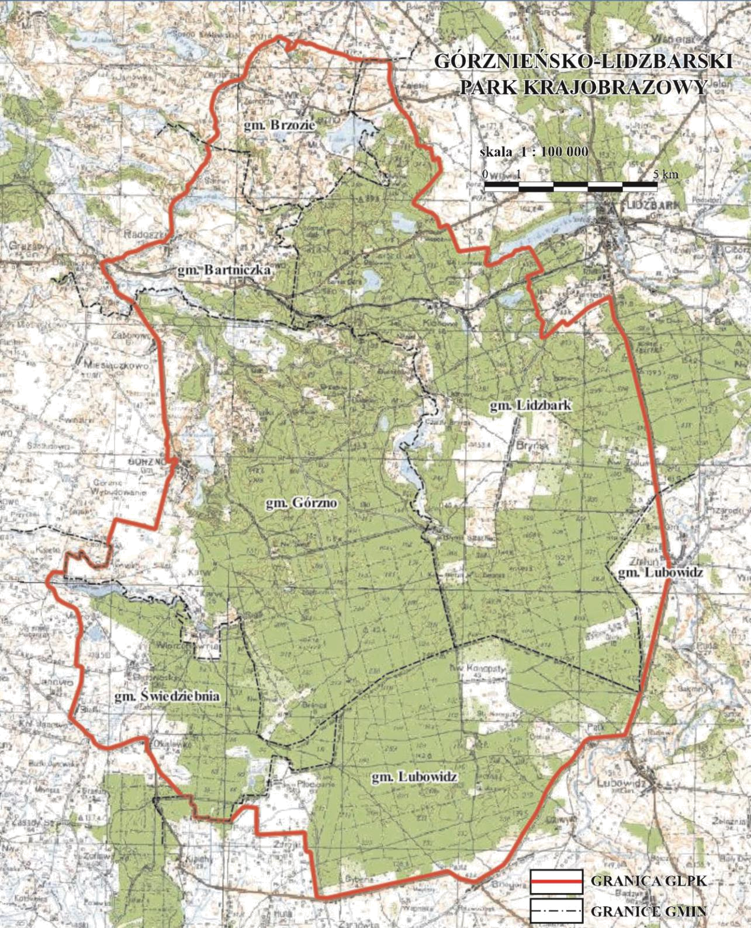
Załącznik nr 1 do uchwały Sejmiku Województwa Kujawsko-Pomorskiego
z dnia

